

Diagrama de secuencias

Isaías Daniel Reyes Carruyo
Daniel Camilo Parra Trujillo
Juan Sebastián Burbano González
Brandon Steven Tarazona Vaca

ELSA MARIA JUNCA BERNAL

Centro de diseño y metrología Análisis y Desarrollo de Software 2026

Introducción

El presente documento describe los diagramas de secuencia que se tienen para el proyecto cada uno de; son una herramienta fundamental dentro del modelado del software, ya que nos permiten representar de forma gráfica la interacción entre los diferentes actores y módulos a lo largo del tiempo.

Los diagramas están orientados en el sistema de generación de boletines y matrículas . A través de estos diagramas se describen las interacciones entre usuarios y el sistema en diferentes módulos funcionales, tales como inicio de sesión, gestión administrativa, matrículas, notas,cursos y boletín. De esta manera, se facilita el análisis, diseño y compresión del funcionamiento del sistema dentro del proceso del desarrollo de software.

Diagramas de Secuencia proyecto: School Max

Módulo: Gestión administrativa
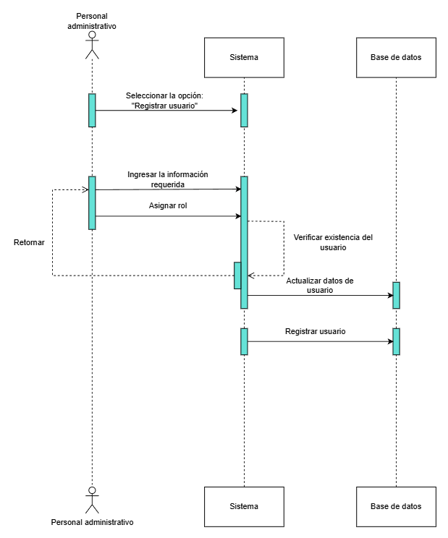

Módulo: Inicio de sesión
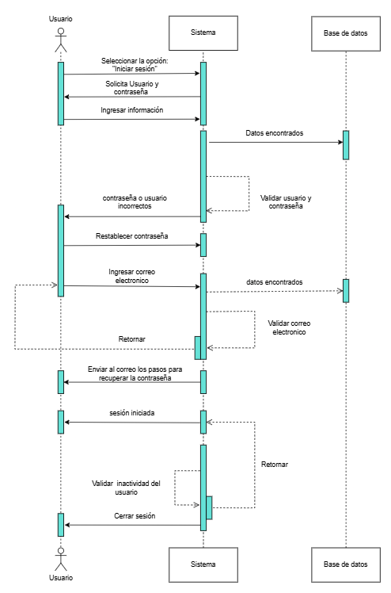

Módulo: Matrículas
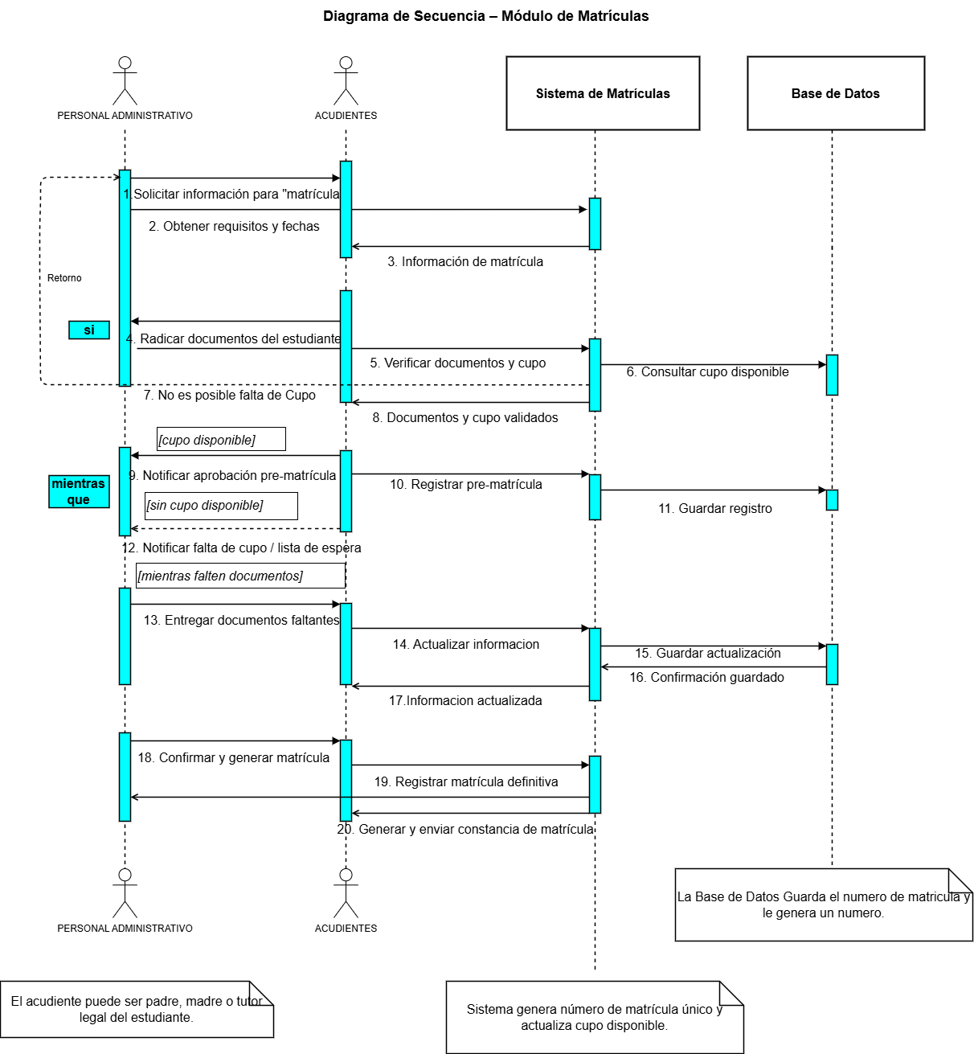

Módulo: Cursos
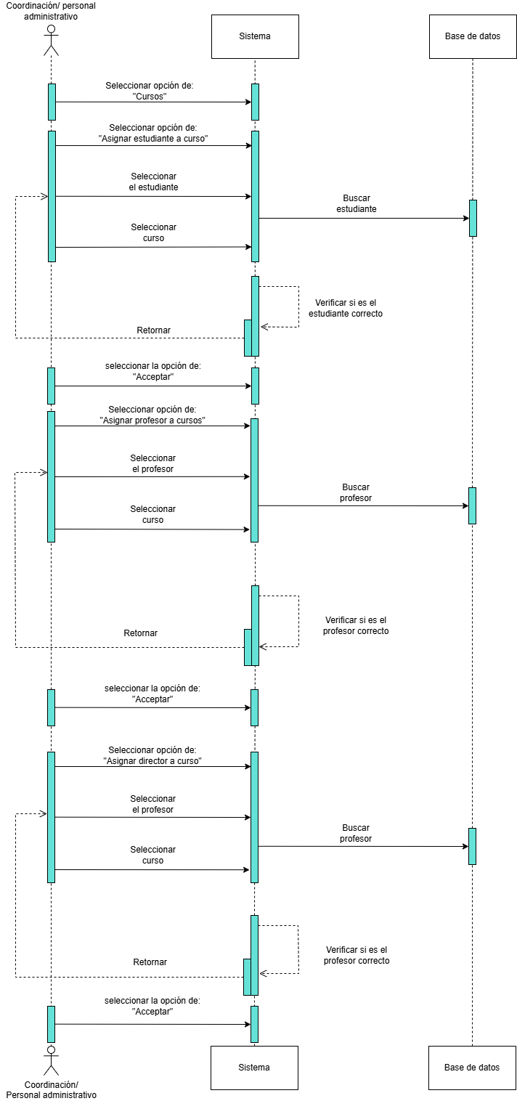

Módulo: Notas
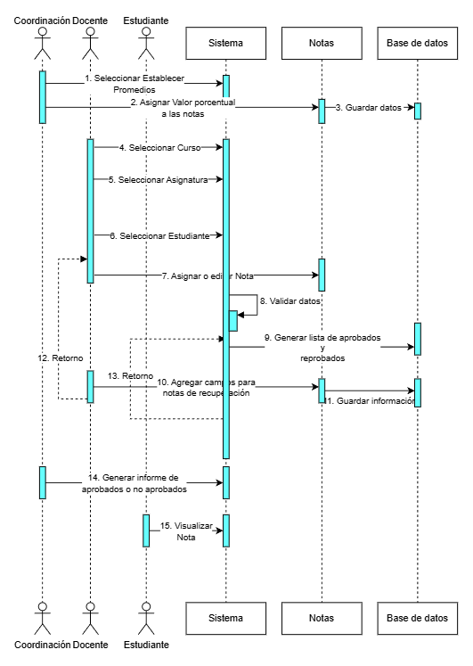

Módulo: Boletines e Informes
